Municípios da Região do Planalto Norte – Bela Vista do Toldo- Campo Alegre – Canoinhas – Irineópolis – Itaiópolis- Mafra- Major Vieira- Monte Castelo- Papanduva- Porto União- Rio Negrinho- São Bento do Sul- Três Barras
_____________________________________________________________________________
COMISSÃO INTERGESTORES REGIONAL DE SAÚDE DO PLANALTO NORTE CATARINENSE

ATA REUNIÃO -03 (presencial)

Local: Sala de Reuniões Hospital São Vicente de Paulo – Mafra -SC
Data: 27 de agosto de 2021
Horário: 09:30h

Reunião dos Hospitais da região do Planalto Norte, o senhor Dário diretor do hospital São Vicente de Paulo, da inicio a reunião presencial, dando boas vindas aos participantes. Na sequencia passa a fala para o coordenador da Macro regional de Saúde Planalto Norte/ Nordeste senhor Thiago Furtado que inicia o assunto da pauta, referencias na media complexidade para a região do Planalto Norte. Participaram da reunião:
Hospital São Luiz de Campo Alegre: Silvia M. Hauffe e Debora Nunes.
Regional de Saúde de Mafra: Dayana Grein
Rede Urgência e Emergência / ECCA: Cristiane Wille e Joyce Cristina Hanisch
Fundação Hospitalar Três Barras: Luciane Weinfurter
Fundação Hospitalar de Rio Negrinho: Claudio Macmentini
Município de Canoinhas: Janice Stempinhak e Katia Oliskowski
Hospital São Vicente de Paulo: Amilton Fernandes Dias, Luiz Fernando Scardazan, Dário Clair Staczuk e Glaucia Reitmeyer.
Hospital Santa Cruz de Canoinhas: Michael R. Laule e Karin Adier, Andriele Leite.
Hospital São Braz: Charlini Lima e Thiago de Oliveira Silva
Hospital Sagrada Familia: Oscar Fernandes Junior
Maternidade Dona Catarina Kuss: Marcia Maria K, Cintia Muller e Marileia Aparecida.
Ações discutidas:
Reunião realizada para definir a grade de referencias de serviços na media complexidade para a região do Planalto Norte.
- Fluxo de encaminhamentos de pacientes, PA, hospitais e UPA. Saindo dessas unidades onde serão referenciadas, media complexidade e evolução para a alta, macro ou fora da macro.
- Divisão das regiões de saúde no Planalto Norte conforme Plano hospitalar, CNES, hospitais que já possuem a media complexidade.
- Tabela de referencias por especialidade por hospitais: oncologia, neurologia, vascular, urologia, cardiologia, cirurgia geral, buco/ otorrino e ginecologia obstetrícia.
- Referencias em media complexidade na situação de regulação.
- Termo de garantia de acesso, PRE, ATUAL e POS.
- Habilitar o serviço de alta em vascular para Mafra, SES ira verificar o processo.
- Todos os pacientes serão regulados 100% pela CRRIH.
Planilha 1 – Planilha com a proposta emitida.
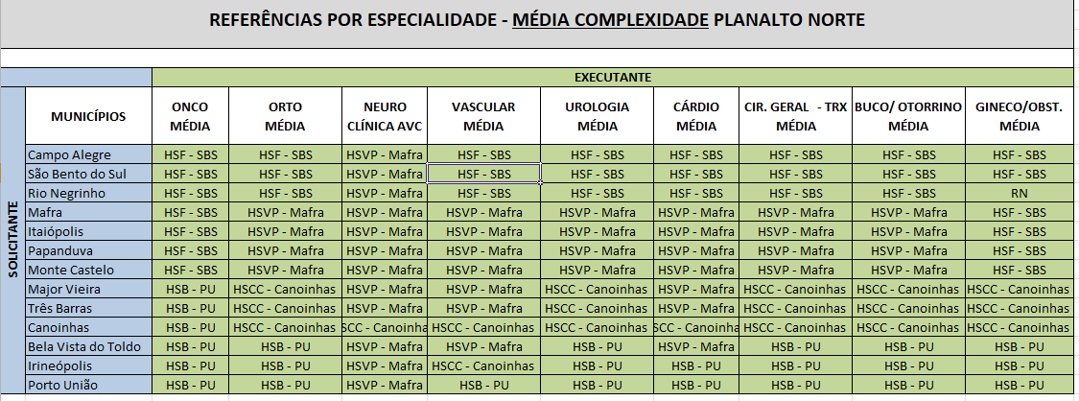

Segue anexo listagem de presença configurando ciência dos participantes da proposta emitida sobre as referencias na media complexidade entre os 04 hospitais do Planalto Norte, apresentada na Planilha 1. Nada a mais havendo a ser tratado deu se por encerrado a reunião na qual eu Ricardo Nestor de Paula, lavrei a presente ATA nº3. Mafra, 27 de agosto de 2021.

Ricardo Nestor de Paula

Coordenador Politicas Públicas Saúde – AMPLANORTE
Secretário Executivo CIR- Planalto Norte

